Fiche pédagogique
Etablissement : collège Douira  Prof : Khalid Boumsisse  Première unité :  Les relations entre les êtres vivants et leurs interactions avec le milieu. | Chapitre 1 :  Observation d’un milieu naturel
Niveau :  1^{ére} année du cycle collégial | Durée :  06 Heurs
Année scolaire : 2018/2019

pré requis | Capacités visées
- La forêt un milieu naturel  - Notion de sol : constituants du sol, sol milieu de vie.  - La nature. | - Connaitre les composantes physico-chimiques d’un milieu naturel.  - Connaitre la diversité des êtres vivants dans les milieux naturels.  - Prendre conscience de la nécessité de préservation des milieux naturels.  - Connaitre la cellule comme unité de base de tout être vivant.

Situation de départ
Problème scientifique à résoudre
Les milieux naturels sont très diversifiés. Plusieurs outils et techniques permettent de découvrir les composantes vivantes et non-vivantes et la diversité de ces milieux.
Comment étudier un milieu naturel et quelles sont ses composantes ?
Quelle est l’unité de base de l’être vivant ?

Les axes  de la leçon |  | Les Activités d’apprentissages |  |  |  | Les objectifs pédagogiques |  | Supports pédagogiques | Evaluation
 |  | Activités du professeur |  | Activités des élèves
- Diversité des milieux naturels  1- Outils utilisés pour l’étude d’un milieu naturel |  | Activités 1 :  Distribution du document 1, demandé aux élèves de donner sous forme de tableau les outils utilisé pour étudier un milieu naturel et leurs importances.  Outil Importance |  | Les élèves l’observent dans le silence document 1 puis compléter le tableau.  Outil Rôle ou importance  Carte Orientation dans l’espace.  Jumelles Observation des animaux qui ne se laissent pas approcher comme les oiseaux et certains mammifères.  Bocaux / Bouteilles /flacons Pour conserver des échantillons d’invertébrés.  Filets d’insectes Pour capturer des insectes.  Appareils de mesure Mesure des paramètres du milieu.  Les sachets Pour collecter des échantillons de sol, des plantes … pour les étudier. |  | Connaitre quelque Outils utilisés pour étude un milieu naturel |  | -Document 1 outil d’étudier d’un milieu naturel.  -Tableau noire  -Ordinateur équipé du logiciel power Point  -Vidéo projecteur.
2- Les étapes de l’étude d’un milieu naturel : |  | Activités 2 :  Distribution du document 2, demandé aux élèves à partir de celui-ci et des connaissances acquises de déterminer les étapes d’étudier un milieu naturel. (orienter les élèves pour donner les principales étapes). |  | l’observent dans le silence document 2 puis donne les étapes.  -Préparer une fiche technique (carte, localiser les arrêts, matériels d’études)  -Observer les composantes du milieu naturel  Prendre les mesures des paramètres physiques et chimiques du milieu naturel  -Ramener quelques échantillons des êtres vivants.  -Observer la répartition des êtres vivants dans le milieu naturel.  -Rédiger un compte rendu sur l’excursion. |  | Connaitre les principaux étapes d’étudier un milieu naturel |  | -Document 2 outil d’étudier d’un milieu naturel.  -Tableau noire  -Ordinateur équipé du logiciel power Point  -Vidéo projecteur.
3- diversité des milieux naturels et leurs composantes  - Définition d’un milieu naturel  - Les différents milieux naturels  - Découvrant d’autres êtres vivants  Bilan |  | Activités 3 :  A partir de même document 2 et des connaissances acquises et le professeur construisent la définition d’un milieu naturel, et montrer sa diversité.  Compléter le tableau suivant :  Milieu Etres vivants Composantes  Foret  Lac  Littorale |  | Un milieu naturel est un paysage naturel bien identifié renfermant une composante vivante comme les animaux, les végétaux et les micro-organismes, et une composante non vivante comme les roche, l’eau et l’air.  Les différents milieux naturels :  Milieux Etres vivants Composantes  Forêt Arbres (palmier, chêne) Les animaux (singes, les oiseaux,) Eau , l’air , Sol  Lac Végétaux aquatiques, Les animaux (poissant, canars) Eau , l’air , Sol  Littorale Végétaux aquatiques (algues), Les animaux. Eau , l’air , Sol , les roches |  | Définition d’un milieu naturel  Et  Les différents milieux naturels |  | -Document 2 outil d’étudier d’un milieu naturel.  -Tableau noire  -Ordinateur équipé du logiciel power Point  -Vidéo projecteur.
A suivre
 | 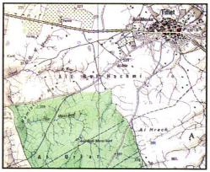 |  | 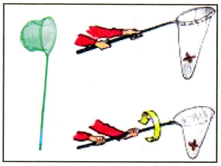 |  | 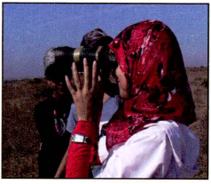
 | 1 …………………………………………………… |  | 2 ……………………………………………………… |  | 3 ……………………………………………………..
 | 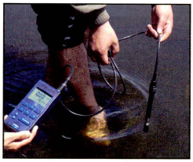 |  | 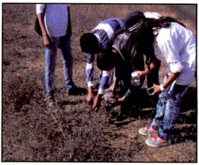 |  | Bloc notes ;  ciseaux ;  sacs en plastiques ;  boites en plastiques ;  scotch ;  papier pH ;  pinces ; ........
 | 4 …………………………………………………… |  | 5 ……………………………………………………… |  | 6 ……………………………………………………..
 | Document 1 : ………………………………………………………………………………………………………………………………………………….

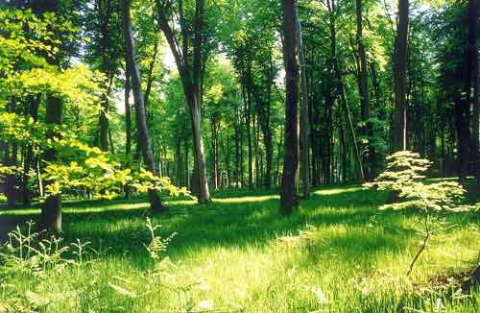 | 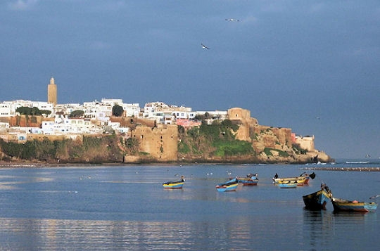 | 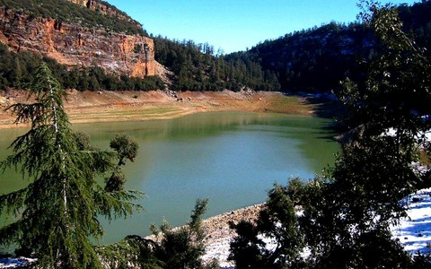
Forêt | Littoral | Lac
Document 2 : des milieux naturels différents

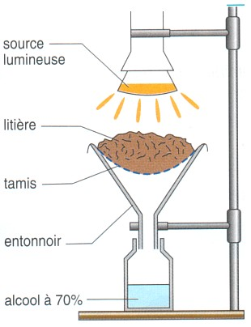 | 